DAV Voorblad

Comparing categories
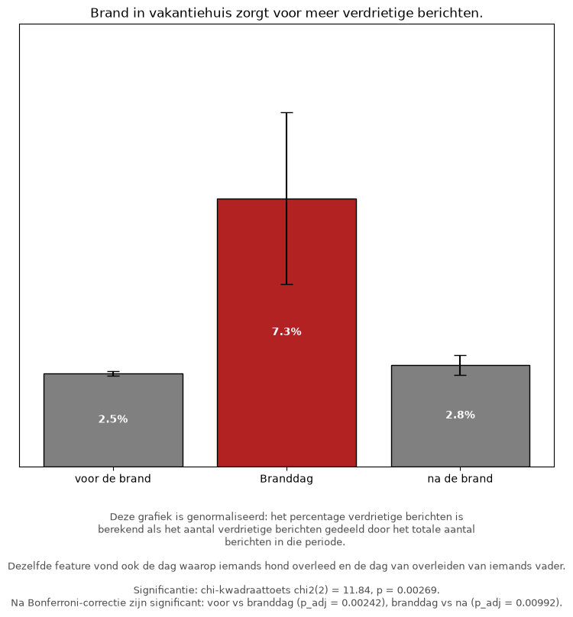
Reflectie:
Elk jaar gaat de vriendengroep naar hetzelfde huis in Frankrijk, het huis van iemands ouders. Op 6 juli 2025 is het huis afgebrand. Om te kijken of het berichtverkeer er op deze dag er anders uitzag is een feature gemaakt met de volgende woorden: verdriet, verdrietig, huilen, huil, sad, sadness, cry, depressief, depressed, kut, klote, fuck, fucking, godverdomme, verdomme, shit, tering, tyfus, vervelend, rot, jammer, heftig, zielig, sterkte, gecondoleerd, so sad, sorry, that sucks en de volgende emoji’s😢 😭 😞 😔 ☹️ 🥺 😿 💔 🖤 😣 😖 😫 😩 😟 😧 😦 😮‍💨 🫣 🫨 🥶. Hierin zitten scheldwoorden opgenomen aangezien de vrienden dit vaak gebruiken om ernst aan te geven aan een situatie. Er is gekozen voor een rode balk zodat duidelijk is dat er een verschil is met andere de rest van de data, het iets negatiefs is plus het is de kleur van vuur.
Om te testen of dit filter niet random dagen eruit kiest is er gekeken welke andere dagen vergelijkbare of hogere percentages verdrietige berichten hadden als de dag van de brand. Daaruit kwamen de dag van overleiden van iemands vader en van iemands hond. Het filter haalt deze dagen terecht eruit als verdrietige dagen.

Time
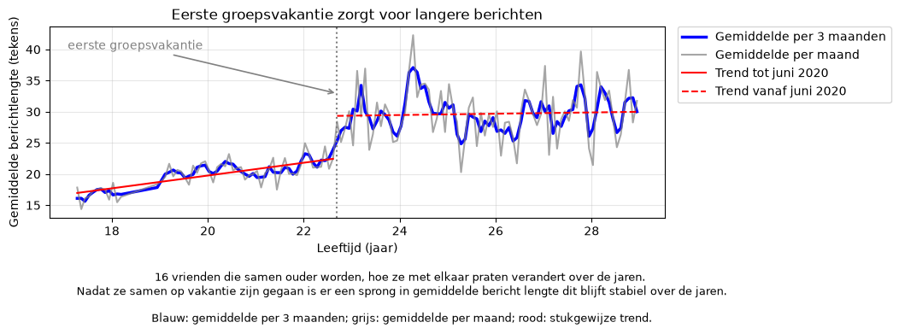
in juni 2020 hadden wij gezamenlijk onze eerste vakantie als vriendengroep. Als gekeken wordt naar de gemiddelde berichtlengte per maand van de vriendengroep zien we dat er op dat moment een patroonbreuk plaatsvind. Er is een sprong in gemiddelde berichtlengte die vervolgens stabiel blijft.
Er is gekozen om het maandgemiddelde te smoothen door een gemiddelde per 3 maanden te gebruiken. Daarnaast wordt een rode lijn gebruikt om de trend voor en na aan te geven. Als onderbouwing van het verschil tussen de trends is er een distributie analyse gedaan van voor en na de eerste gezamenlijke vakantie. Hierbij is ook een shuffle test gedaan waar een p-waarde van 0.00010 uit kwam.
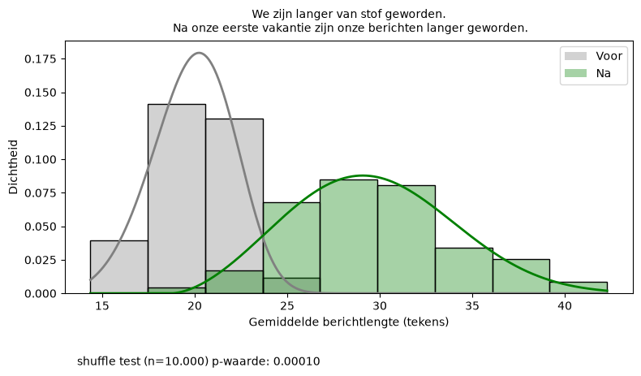

Distribution
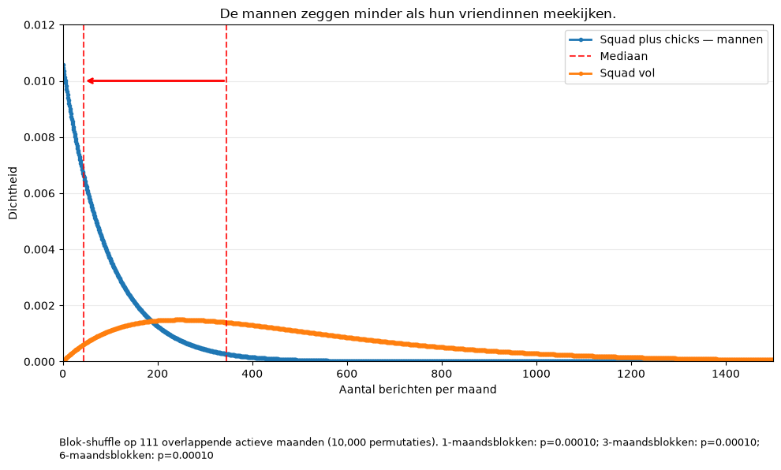
Voor deze grafiek zijn 2 whatsapp chatgroepen ge-extract. Squad vol (oranje) en Squad plus chicks(blauw), squad vol is de chat van de vriendengroep en de andere chat is een chat van diezelfde vrienden plus hun vriendinnen. Van de chat met vriendinnen zijn de berichten van de vriendinnen buiten beschouwing gelaten voor deze grafiek.
Je ziet in de grafiek het aantal berichten per maand wat de mannen gestuurd hebben. Er is een duidelijk verschil in de distributie van hoeveel berichten de vrienden gestuurd hebben. In de chat waar de vriendinnen erbij zitten zeggen ze aanzienlijk minder. Om te tonen is de mediaan van beide distributies getoond waarbij de mediaan van de chat inclusief vriendinnen aanzienlijk lager ligt.
Om te testen of deze distributies statistisch significant verschillen is een shuffle test uitgevoerd op 111 overlappende actieve maanden uit beide chats. Dit geeft een resultaat van p = 0.00010 voor 1;3 en 6 maandsblokken.

Relationship
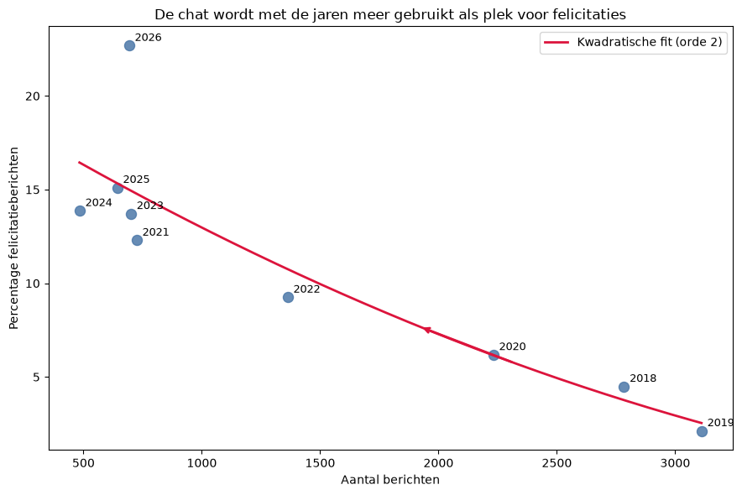

Model (dimensions)

Network
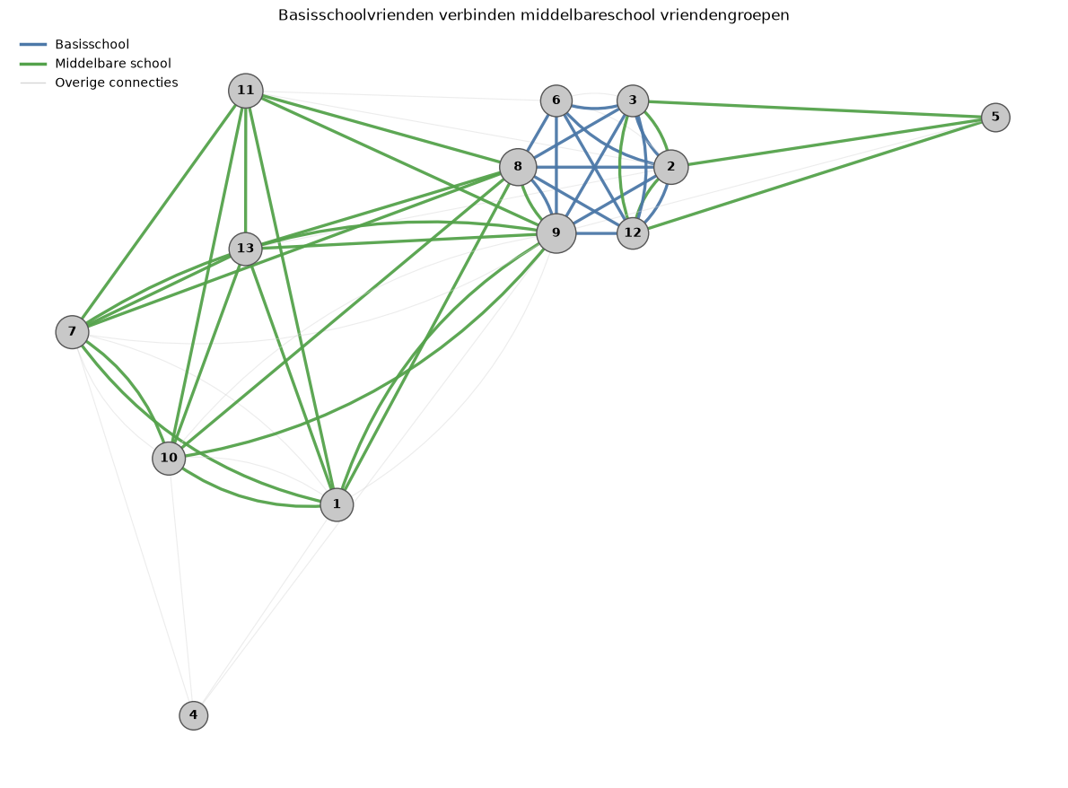

De vrienden van de chatgroep zijn op verschillende manieren bevriend geraakt met elkaar. Sommige vriendschappen zijn ontstaan op de basisschool andere op de middelbare school en daarnaast zijn er ook nog vriendschappen ontstaan op korfbal en op werk. Deze connecties zijn toegekend aan de auteurs en de auteurs zijn geanonimiseerd. Er zijn twee middelbare school vriendengroepen bij elkaar gekomen door vrienden die elkaar kenden vanaf de basisschool. Dit heeft geleid tot een grote groep vrienden. Basisschool connecties zijn blauw gemaakt en middelbare school connecties zijn groen gemaakt.

